**KALBOS**

* Anglų kalba – A
* Rusų kalba – A2
* Lietuvių kalba – gimtoji kalba

**POMĖGIAI**

* Žvejoti, grybauti
* Dokumentiniai filmai
* Sportuoti
* Skaityti knygas
* Ekstremali veikla
* Investavimas

**SERTIFIKATAI**

* Turiu vairuotojo pažymėjimą.
* Esu išlaikęs ir turiu kompiuterinio raštingumo pažymėjimą.
* Anglų kalbos pagrindai

[CVpavyzdziai.lt](http://www.CVpavyzdziai.lt)

**Vardenis Pavardenis**

Cvpavyzdziai.lt@gmail.com

Linkedin.com/ Linas Linaitis

Facebook.com/ Vardenis

**KONTAKTAI**

**Motyvacija** – Esu tikslo siekiantis žmogus, kadangi esu dirbęs fizinį darbą, tai labai vertinu kiekvieno žmogaus indėlį į bet kokį darbą. Esu ramus, užtikrintas. Mano patirtis bus tikrai naudinga Jūsų siūlomai pozicijai užimti.

**Asmeninės savybės**

|  |  |
| --- | --- |
| * Ramus ir užtikrintas * Darbštus ir atsakingas | * Siekiantis tikslo žmogus * Komunikabilus |

**Patirtis**

**2017 m. – iki dabar**

* **Sandėlininkas**. Dirbu įmonėje sandėlininku, esu atsakingas už prekių srautus ir jų teisingą įforminimą.

**2013 – 2017 m.**

* **Pagalbinis darbuotojas statybų srityje**. Atlikau pagalbinius darbus susijusius su pastatų statyba.

**Išsilavinimas**

**2011 m**. baigiau vidurinę mokyklą.

**2011 – 2013 m**. baigiau profesinę mokyklą. Kryptis – maisto technologas.

**2020 m. – iki dabar** studijuoju verslo vadybą (neakivaizdiniame skyriuje).

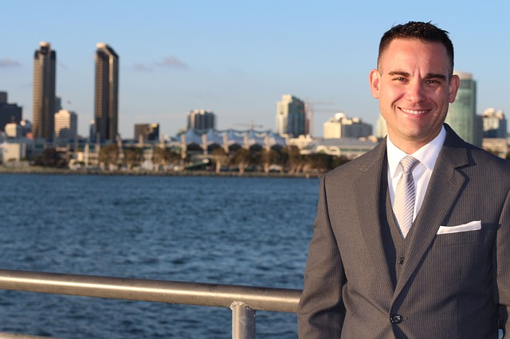

**Dėl pardavėjo darbo**



Miesto g. 1, Kaunas

+370 01010101010







